**Sombra de agujeros negros**

Black holes shadow

Fátima Pamela López Salcedo1

1Universidad de Guanajuato. Campus León, División de Ciencias e Ingenierías

fp.lopezsalcedo@ugto.mx1

Martha Nava Hernández2

2Universidad de Guanajuato. Campus León, División de Ciencias e Ingenierías

m.navahernandez@ugto.mx2

Gustavo Andres Concha Valdez3

3Universidad Nacional Mayor de San Marcos, Facultad de Ciencias Físicas

gustavo.concha1@unmsm.edu.pe3

**Resumen**

En el presente trabajo se ahonda en los conceptos tras las intrigantes fotografías de los agujeros negros. Para ello, se enfatiza en la definición de estos cuerpos así como su origen y características. Haciendo uso de la teoría general de la relatividad, se desarrolla los modelos de Kerr y Kerr-Newman, para los cuales se grafica y analiza las sombras respectivas, detallando el proceso seguido. Comparando las fotografías con las figuras obtenidas, se comprueba que el estudio de la sombra es un pilar fundamental para entender más a fondo estas famosas imágenes.

**Palabras clave**: agujero negro, Kerr, Kerr-Newman, sombra.

**Introducción**

La obtención de evidencia experimental que respaldara la existencia de ondas gravitacionales significó un importante logro de la teoría general de la relatividad de Albert Einstein. Estas perturbaciones en el espacio-tiempo son causadas por cuerpos masivos acelerados, como sucede en la colisión agujeros negros o estrellas de neutrones, por ejemplo. Hulse y Taylor (1974), estudiando el comportamiento de un púlsar en un sistema binario, consiguieron confirmar la existencia de estas ondas. La detección directa sucedió por primera vez en el año 2015 (GW150914​), gracias al detector de ondas gravitacionales LIGO.

Con la confirmación de la teoría de la relatividad general de Einstein se estudió la gravedad y con ella, los agujeros negros. Estos misteriosos y enigmáticos objetos son conocidos por ser prisiones gravitacionales de los que ni siquiera el ente más veloz de la naturaleza, la luz, puede escapar.

En años recientes se publicaron las primeras imágenes de los agujeros negros supermasivos M87 (abril del 2019) y Sagitario A* (mayo del 2022), capturadas por el Event Horizon Telescope (EHT). Estas imágenes, fruto de una verdadera proeza científica y tecnológica, no solo cuentan como evidencia visual para aterrizar la imaginación, sino que avivan nuevamente la curiosidad por estas exóticas entidades. Además de fortalecer la confianza de las personas en el quehacer investigativo, establece una herramienta más para forjar una sólida cultura científica.

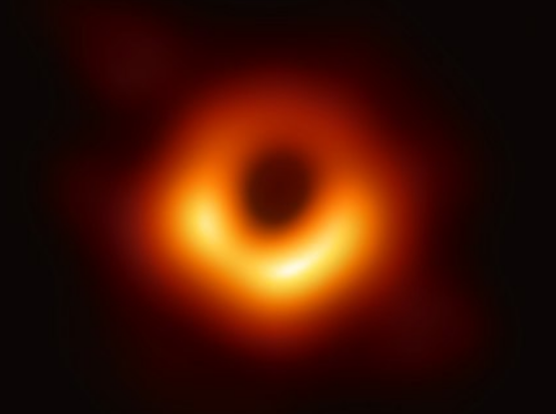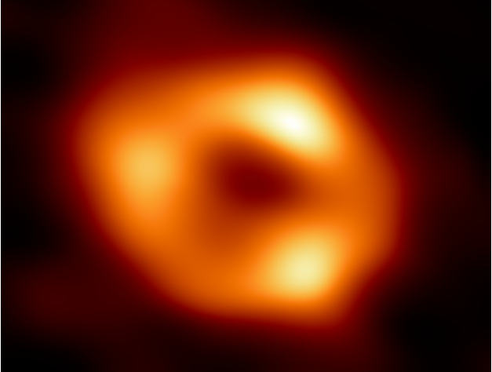

*Figura 1. A la izquierda, la fotografía del agujero negro en la galaxia M87. A la derecha, la del agujero negro en el centro de la Vía Láctea, Sagitario A*. Fotografías captadas por el EHT.*

Es justamente aprovechando esta ventana que vale la pena hacer una precisión: las fotografías no son de “la superficie del agujero negro”, sino de su sombra. El estudio de la sombra de un agujero negro juega un rol crucial en el modelamiento de procesos observacionales y entender qué variables influyen en las distintas formas que puede adoptar, así como la forma en que lo hacen, enriquece significativamente la comprensión de las imágenes.

El presente texto busca explorar el entendimiento de la sombra de un agujero negro y las implicancias en su observación. Con esto se espera dilucidar algunas dudas en torno a estas fascinantes fotografías y, sobre todo, ¡alimentar la curiosidad!

**¿Qué es un agujero negro?**

Se trata de una región finita del espacio-tiempo en donde se concentra una enorme cantidad de masa, la cual genera un campo gravitatorio tan descomunalmente grande que, pasado cierto límite, no existe nada capaz de escapar de su atracción. Ni siquiera la luz. Aunque su existencia podía imaginarse mediante concepciones newtonianas, el concepto cobró fuerza como resultado de la primera solución a las ecuaciones de Albert Einstein en su teoría general de la relatividad, gracias al físico alemán Karl Schwarzschild.

Un agujero negro consta de varias partes. Entre las más relevantes se encuentra el disco de acreción, que se trata de una gran masa de gas y polvo que gira a grandes velocidades alrededor del objeto. Por otro lado, se tiene también la sombra del agujero negro, concepto que posteriormente se desarrollará con más detalle. A continuación, la frontera conocida como horizonte de eventos marca el punto de no retorno para todo lo que caiga en el agujero negro: ni siquiera acelerando al máximo se consigue escapar de esta región. Por último, en lo más profundo, se encuentra la singularidad, un punto en el cual la dimensión temporal se distorsiona drásticamente. Lo que sucede en la singularidad no está del todo claro, pues la teoría es incapaz de describirlo a detalle.

Es posible hacer una clasificación según masa que posee un agujero negro. Por un lado, puede ser estelar, con una masa de entre tres y veinte veces la masa del sol. Su origen se da como producto de la muerte de una estrella supermasiva, con una masa de cinco a diez veces la del sol. Por otro lado, un agujero negro supermasivo es varios millones de veces más masivo que el sol. Actualmente, tan solo existen hipótesis sobre cómo se forman estos colosales objetos, pero se sabe con certeza que hay uno en el centro de toda galaxia. Aunque también puede hallarse uno de masa intermedia, entre estelar y supermasivo, el origen de un agujero negro de estas características no es del todo claro.

Para comprender más a fondo la fotografía cabe destacar un importante teorema que permite catalogar a un agujero negro. El conocido teorema de No Pelo establece que un agujero negro queda completamente definido a través de tres de sus parámetros: masa, momento angular (asociado a su rotación) y carga eléctrica. El agujero negro más simple de modelar es el de Schwarzschild; un ente estático sólo descrito por su masa. Aunque describe un cuerpo masivo con simetría esférica, que es como frecuentemente se representa a estos objetos, los agujeros negros de Schwarzschild no son tan exactamente fieles a la realidad. En contraste, existen también los agujeros negros de Kerr y de Kerr-Newman.

Un agujero negro de Kerr posee, además de masa, momento angular. En otras palabras, se trata de un objeto rotante, característica que influye directamente en su apariencia ante un observador. Por otro lado, un agujero negro de Kerr-Newman tiene, adicionalmente, una carga eléctrica y/o magnética. Aunque existen otras formas de configuración, en estas dos se centrará la atención.

**La sombra de un agujero negro**

Al inicio de este documento se señaló que las imágenes obtenidas por el EHT no son de la “superficie” de los agujeros negros, sino de sus sombras. En esta sección se desarrolla más a fondo este concepto, así como el análisis de diferentes ejemplos.

Es la región a partir de la cual la luz ya no es capaz de escapar de los efectos gravitacionales, marcando así un punto de no retorno. Aquellos haces luminosos que no cruzan este umbral, logrando escapar, consiguen recorrer distancias lo suficientemente grandes como para llegar a los ojos de un observador o, más exactamente, a las lentes de un telescopio. Ya que esto marca el límite al que puede acercarse la luz, herramienta necesaria para poder, precisamente, ver, la sombra es lo máximo que es posible observar de un agujero negro. Más adentro solo hay oscuridad.

La forma que se consigue divisar de esta sombra es afectada directamente por las características del agujero negro en cuestión. A continuación, se verá los diferentes casos, cualitativamente muy similares entre sí. Para dar una noción medible de la rotación se utiliza el parámetro *a*, que asume valores más grandes a mayor rapidez de rotación, y viceversa.

Agujero negro de Kerr

La sombra de un agujero negro de Kerr posee una forma cercana a la de una circunferencia, pero ligeramente desviada de su centro. Existe, además, un detalle esencial: está achatada en uno de los lados. Este efecto es consecuencia de la luz que se curva al pasar cerca del agujero negro, alrededor del cual el espacio mismo también se encuentra en rotación. El resultado es visualmente fascinante, y se acentúa a mayor rotación.

Un agujero negro de Kerr se forma naturalmente por el colapso gravitacional de una estrella (o conjunto de ellas) en rotación. En ese sentido, tras su formación conserva masa y momento angular, justamente las características que lo distinguen.

Agujero negro de Kerr-Newman

Este agujero negro es una versión más completa que la de Kerr y corresponde a las ecuaciones de campo de la relatividad general para objetos masivos rotantes y que, adicionalmente, poseen cierta carga. En adelante, dicha carga quedará representada por el parámetro *q*. La sombra de este tipo de agujero negro es cualitativamente muy similar a la de Kerr, como podrá verse posteriormente.

**¿Cómo se obtiene la sombra?**

El procedimiento para graficar la silueta buscada involucra herramientas matemáticas derivadas de la teoría de la relatividad general, como también métodos computacionales. En primer lugar, se hizo uso de las expresiones para las soluciones de Kerr y Kerr-Newman, las cuales se reflejan en sus respectivas métricas. La métrica es una herramienta que permite medir distancias en un espacio dado. En segundo lugar, se procede a la ecuación geodésica para agujeros negros, que es una expresión matemática que permite encontrar el camino que sigue una partícula afectada únicamente por la gravedad.

A continuación, se procede al uso del formalismo de Hamilton-Jacobi, útil para determinar el movimiento de ondas y partículas. Gracias a este análisis se describe el movimiento de la luz en la vecindad de los dos tipos de agujero negro. Estas ecuaciones permiten determinar las posibles trayectorias de la luz bajo distintas condiciones. De estas trayectorias, las que son de interés son aquellas que permiten a la luz escapar y, eventualmente, llegar a la tierra.

La forma más adecuada de representar a un observador lejano, como lo sería el EHT, es por medio de las llamadas coordenadas celestiales, $α$ y $β$. Estas se obtienen manipulando las expresiones matemáticas, redefiniendo los parámetros para describir el fenómeno. Finalmente, la sombra del agujero negro, que es captada desde la tierra, queda descrita por la gráfica que relaciona tales coordenadas.

A continuación se muestra el contorno de la sombra para un agujero negro de Kerr, conforme varía su momento angular. Para estos fines ilustrativos, se eligió trabajar con una masa M=1 kg.

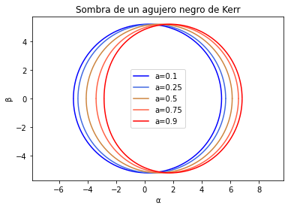

*Figura 2. Contorno de la sombra de un agujero negro para la métrica de Kerr con distintos valores del momento angular a.*

Para el caso de un agujero negro de Kerr-Newman se incluye el parámetro de carga eléctrica. Para obtener la sombra a continuación se eligió un valor fijo *q*=0.5, permitiendo variar al momento angular:

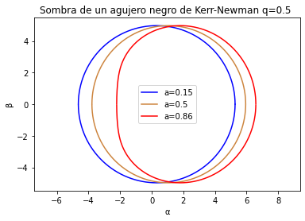

*Figura 3. Contorno de la sombra de un agujero negro para la métrica de Kerr-Newman con distintos valores del momento angular a y carga q fija.*

Finalmente, a modo de una comparación ilustrativa, se grafica el contorno obtenido para el caso de Kerr-Newman con *a*=0.9 y *q*=0.5, ambos valores normalizados con *M*=1 kg, sobre la sombra del agujero negro fotografiado en la galaxia M87. Es posible observar cómo el aplastamiento del lado izquierdo se acopla con el lado más brillante de la imagen.

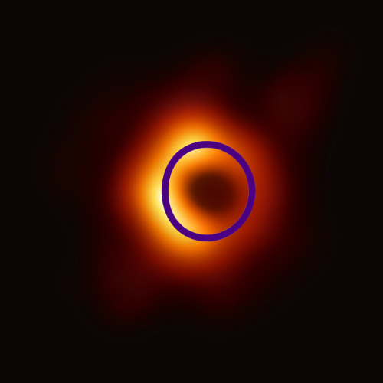

*Figura 4. Sobreposición del contorno de sombra para Kerr-Newman con a=0.9 sobre M87. La imagen de M87 fue girada 90° en sentido horario para una adecuada correspondencia.*

**Conclusiones**

La sombra es un concepto central en la comprensión y análisis de la fotografía de un agujero negro, como pudo observarse a lo largo del presente texto. Para llegar a este concepto, fue importante establecer definiciones medulares en el entendimiento de los agujeros negros, así como sus partes y especies. Este informe muestra, nuevamente, el exótico carácter que poseen estos objetos. A modo de cierre, vale señalar que las dichosas fotografías encierran muchos misterios más. ¿Por qué algunas partes de la fotografía tienen un color naranja más intenso? ¿Cómo se simula la observación de un agujero negro? ¿Qué procesos de edición requiere captar una fotografía de un objeto como este? ¡Que la curiosidad siga guiando nuestros pasos!

**Bibliografía/Referencias**

* Wild, F. (18 de agosto de 2018). *What is a Black Hole?*. NASA. Recuperado el 10 de julio de 2022 de <https://www.nasa.gov/audience/forstudents/k-4/stories/nasa-knows/what-is-a-black-hole-k4.html>
* Contreras, E., Ramirez–Velasquez, J. M., Rincón, Á., Panotopoulos, G., y Bargueño, P. (2019). Black hole shadow of a rotating polytropic black hole by the Newman–Janis algorithm without complexification. *The European Physical Journal C*, 79(9), 1-10.
* Amarilla, L. (2013). *Sombras de agujeros negros en teorías alternativas de gravitación* [Tesis de doctorado. Universidad de Buenos Aires]. Repositorio Digital Institucional de la Universidad de Buenos Aires.
* Londoño, J. y Velasquez, E. (2017). Agujeros Negros de Kerr. Universidad Nacional de Colombia. https://www.researchgate.net/publication/328380970_Agujeros_Negros_de_Kerr